السنة الدراسية : 2016/2017 | المتوسطة :
المدة الزمينة : 1 ســـــــــــــــــا | المستوى : السنة أولى متوسط

الفرض الأول للفصل الأول في الرياضيات
التمرين الاول:
اكمل الجدول التالي حسب المثال لاول :
العدد | العدد بدون أصفار غير ضرورية | يقرأ | كتابته الكسرية
023.650 | 23.65 | ثلاث وعشرون وحدة و خمسة وستون جزء من المائة | $$\frac{2365}{100}$$
0069.7
708.0040
0200.12

التمرين الثاني :
اكمل الحساب الاتي :
1/ 23.881$×$100= …. , ......= 606.122$×0.01$ , .....= 0.254$÷100$
2/ =….. =….$×1000$ 52.78$÷0.1$ , =…. =….$×10$ $×0.1$ 0.001=…. 2017$×$
3/ اكمل التفكيك النموذجي للعدد التالي ) +……………….… … 100)+( 8$×$ $×$ 987.23 =( 9

التمرين الثالث :
- عين ثلاث نقط A و B و C ليست على إستقامة واحدة .
1/ ارسم المستقيم (AB) ثم عين عليه النقطة D حيث D$∈\left[AB\right]$
2/ أنشئ المستقيم (F) العمودي على المستقيم (AB) ويشمل D
3/ أنشئ مستقيما أخر (P) عمودي على (AB) ويشمل النقطة A
5/ ماذا نقول عن المستقيمان (P) و (F)
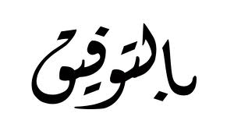
6/ اكمل بأحد الرموز $∈$ او $∉$ او $⊥$ او //
D…(AC) , C...(AB) , …(AB) (F) , (P)….(F)

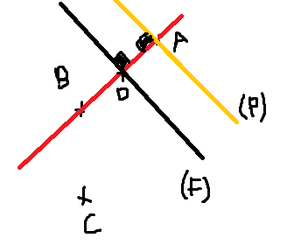
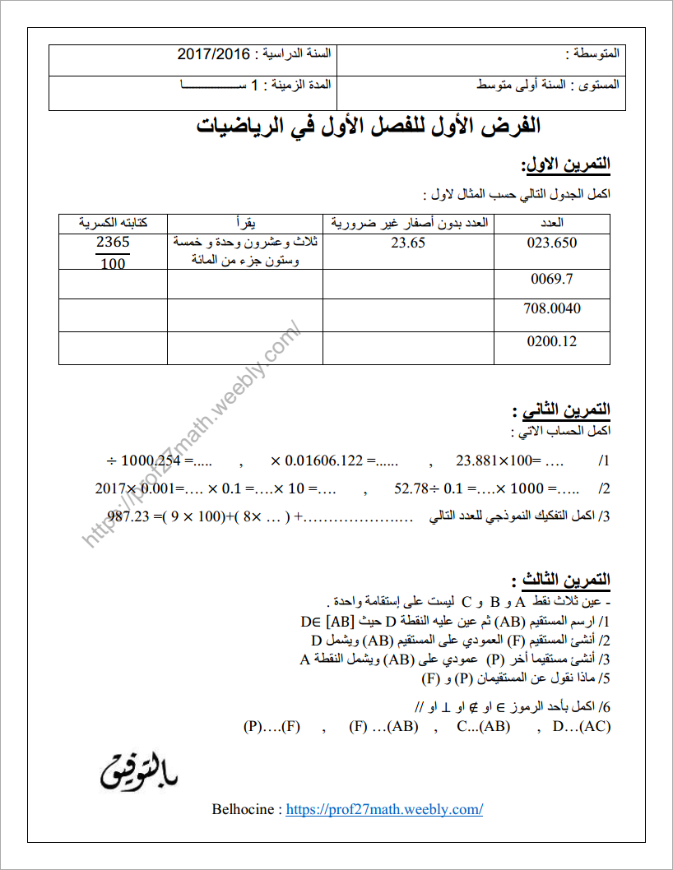
// ⊥ ∉ ∉
متوازيان (المستقيمان العموديان على نفس المستقيم متوازيان )
10 7 x 1 + 2 x 0.1 + 3 x 0.01
527800
527.8
2.017
0.2017
2.017
2388.1
697/10 تسعة و ستون وحدة و سبعة أجزاء من عشرة 69.7
708004/1000 سبعمائة و ثمانية وحدات و أربعة أجزاء من ألف 708.004
20012/100 مئتان وحدة و اثني عشرة جزءا من مائة 200.12

